Рабочий лист для ученика Ответы запишите в тетрадь.
- Проведите вездеход к выходу Используйте команды Повернуть налево (Л), Повернуть направо (П) и Вперед (В).
1.1 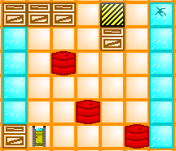 1.2 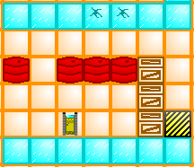 1.3 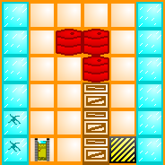
- Нарисуйте в тетради свой лабиринт размером 7х7 клеток и пройдите его с помощью команд Повернуть налево (Л), Повернуть направо (П) и Вперед (В).
- Нарисуйте в тетради поле с цифровыми координатами и закрасьте точки (3; 5), (4; 5), (5; 5), (3; 6), (5; 6), (3; 7), (4; 7), (5; 7)
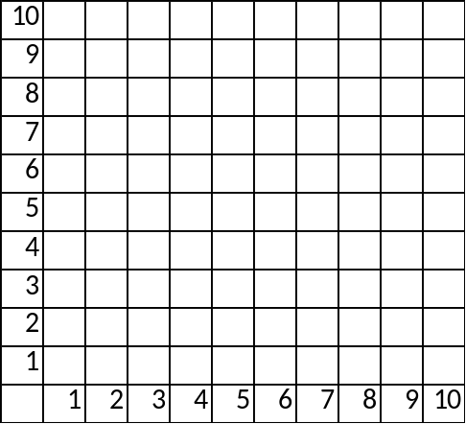

- Используя шпаргалку расшифруйте сообщение запишите его в тетради.


